Chapitre 6 : Vrai ? Ou faux ?
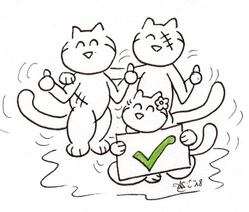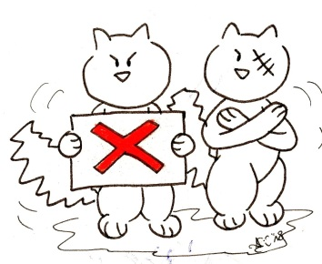
- Lis les phrases suivantes. Sont-elles vraies ou fausses ? Coche la bonne solution.
Phrases |  | 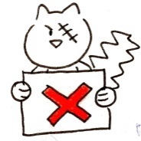
- La scène se passe après le repas de midi. | vrai | faux
- Stefan fait du yoga. Valentine est dans le hamac. Charlotte dessine. | vrai | faux
- La famille attend la marée basse pour aller ramasser des coquillages. | vrai | faux
- Kazh n’aime pas être réveillé pendant sa sieste. | vrai | faux
- Charlotte fait un dessin pour ses parents. | vrai | faux
- Kazh est en colère, parce qu’Oskar s‘est retourné d’un coup. | vrai | faux
- Le hamac ressemble au début à une balançoire géante. | vrai | faux
- Kenavo signifie „Au revoir“ en breton. | vrai | faux
- Oskar et Lotte se disputent et se sentent mal. Oskar est très triste à la fin du chapitre. | vrai | faux
- Stefan et Valentine sont positifs. Ils pensent que Kazh va revenir. | vrai | faux

Note : ______ / 10

